Певатрон в компактном скоплении звезд Вестерлунд-2

Д.В. Бадмаев, А.М. Быков, М.Е. Каляшова, Ю.В. Уваров
И.Ю. Лапшов*, А.А. Лутовинов*, И.А. Мереминский*, А.Н. Семена*
ФТИ им. А.Ф. Иоффе, *ИКИ РАН

Оптическое излучение массивных молодых звезд формирует ветры, мощность которых в миллионы раз превышает мощность солнечного ветра, а скорость плазмы составляет тысячи километров в секунду. В плотном звездном скоплении ветры сталкиваются и нагревают плазму, излучающую в рентгеновском диапазоне.
Расположенное в 20 000 световых годах от Земли скопление Вестерлунд-2 наблюдается во всех диапазонах электромагнитного спектра включая сверх-теравольтные гамма-лучи. Это значит, что в нем действует эффективный ускоритель протонов, электронов и позитронов до энергий выше 100 ТэВ. До настоящего времени природа ускорителя и механизм формирования гамма-излучения не были поняты.
Анализ наблюдений Вестерлунд-2 российским орбитальным телескопом ART-XC Спектр-Рентген-Гамма, выполненный на основе суперкомпютерных моделей столкновения звездных ветров, разработанных сотрудниками ФТИ, показал, что наряду с излучением плазмы, нагретой до десятков миллионов градусов сталкивающимися сверхальвеновским плазменными течениями, в скоплении генерируется мощное нетепловое синхротронное излучение суб-петавольтных электронов и позитронов, ускоренных при столкновении ветров массивных звезд [1].

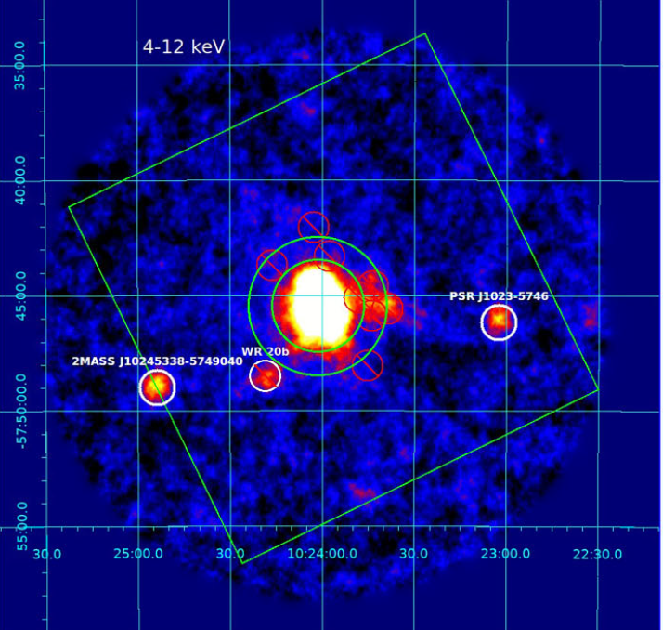 | 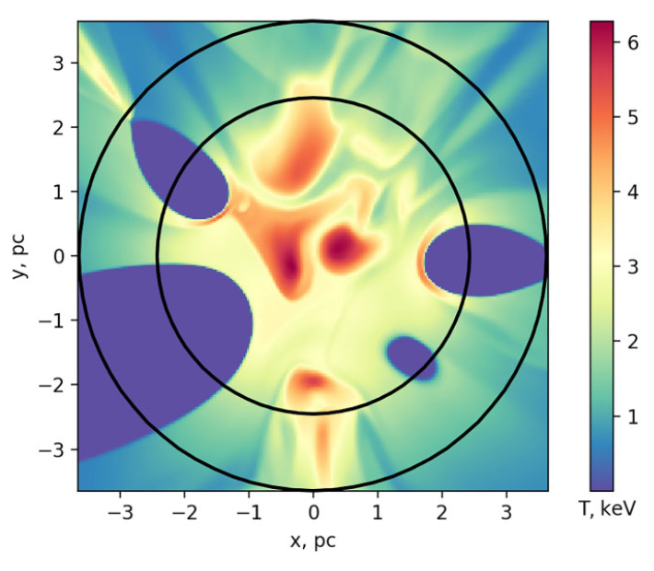
Рис. 1. Рентгеновское изображение (фотоны 4-12 кэВ) скопления молодых звезд Вестерлунд-2, полученное телескопом ART-XC им. М.Н.Павлинского рентгеновской обсерватории СРГ, и модельный 3D MHD - расчет тепловой карты скопления, выполненный сотрудниками ФТИ им. А.Ф. Иоффе на суперкомпютере МСЦ РАН.

[1] A.M.Bykov et al., Monthly Notices of the Royal Astronomical Society, 525, 1553, 2023.
[2] https://new.ras.ru/activities/news/rossiyskiy-rentgenovskiy-teleskop-art-xc-observatorii-spektr-rg-pomogaet-vyyasnit-prirodu-istochniko/
[3] https://www.roscosmos.ru/39646/

Работа выполнена при поддержке гранта РНФ 21-72-20020
ПФНИ: 1.3.7.3.
Бадмаев Д.В.: +79650577090, badmaev@astro.ioffe.ru

